Regional de Blumenau – FURB   
Departamento de Sistemas e Computação   
Curso de Ciência da Computação   
Projeto de Software

LinkPet    
Versão 2.0

Eduarda Jeniffer Steilein Gislon   
Luan Lavandosky Guarnieri   
Maria Eduarda Krutzsch 

Blumenau, 26 de outubro de 2023

1. **INTRODUÇÃO**

**Para** indivíduos que têm um carinho especial por animais de estimação queestão em busca de um novo pet, **o** LinkPet **é um** aplicativo mobile **que** foi desenvolvido para simplificar e tornar seguro o processo de adoção de pets. **Diferentemente** dos demais softwares de doações de pets, não se limita a ser apenas um serviço de adoção; é uma plataforma inovadora que promove conexões sociais entre pets e tutores.

|  |  |
| --- | --- |
| **É**   * Plataforma mobile * Facilitador * Rede social * Plataforma de adoção | **NÃO É**   * Marketplace * Um serviço que negligencia a verificação de tutores |
| **FAZ**   * Promove interação entre tutores e pets * Promove adoção responsável | **NÃO FAZ**   * Venda de animais * Venda de produtos * Exploração animal * Negligenciar bem-estar de animais |

1. **OBJETIVOS**

**OB01** - Tornar seguro o processo de adoção de animais de estimação.

**OB02** - Criar uma comunidade engajada.

**OB03** - Garantir a segurança dos pets.

**OB04** - Combater o abandono de animais.

**APLICATIVOS CONCORRENTES:**

|  |  |
| --- | --- |
| **MeAuDote** | **Pupz** |
| O aplicativo da ONG MeAuDote permite que você encontre pets próximos a você com ajuda da geolocalização, permitindo também filtrar a busca. Disponível para Android e iOS. | Possui foco em venda de produtos para pets, com a funcionalidade de adoção e doação de pets para ONG’s e com a inovação de reconhecimento fácil de pet. Aplicativo disponível para Android e IOS. |

**3.**  **PERSONAS**

**PS01** – Gabriela, estudante de medicina veterinária, 20 anos. Gostaria da companhia de um animal e busca um meio de encontrar um felino com facilidade e segurança.

**PS02** – Paula, professora, 30 anos. Ama animais e abriga vários em sua casa. Um dos seus animais teve filhotes, e por não ter condições de sustentar, precisa colocar para a adoção. Gostaria de ter um meio que além de ser seguro para a adoção, possa acompanhar o crescimento dos filhotes.

**PS03** – João, programador, 19 anos. Não tem pets por questões pessoais, mas gosta de animais. Gostaria de visualizar e poder interagir com pessoas que têm pets.

**4.** **USER STORIES**

|  |  |
| --- | --- |
| **Adotante** | **Doador** |
| - Como adotante, quero por meio de uma plataforma, encontrar de maneira simples e rápida um pet que se encaixe com meu perfil para que eu possa efetuar a adoção. | - Como doador, quero ter a certeza de que meu pet será doado para uma pessoa que me transmita segurança em saber que irá cuidar do pet, podendo verificar e avaliar o perfil dos adotantes interessados. |
| **Admirador** |  |
| - Como admirador de pets, gostaria de passar meu tempo livre interagindo com pets por meio de uma plataforma para acompanhar, curtir e compartilhar publicações voltadas a pets. |  |

**5. REQUISITOS FUNCIONAIS**

**RF01** - O aplicativo deve permitir o usuário criar seu cadastro

**RF02** - O aplicativo deve permitir a criação de publicações sobre os pets

**RF03** - O aplicativo deve permitir criar anúncios de adoção de pets

**RF04** - O aplicativo deve permitir visualizar a publicação de outros usuários

**RF05** - O aplicativo deve permitir o doador avaliar o adotante

**RF06** - O aplicativo deve permitir o usuário customizar seu perfil

**RF07** - O aplicativo deve permitir o usuário denunciar publicações e perfis maliciosos

**RF08** - O aplicativo deve permitir a adoção de um pet de acordo com seu perfil

**RF09** - O aplicativo deve permitir o usuário filtrar sua busca na doação por região e características visuais

**RF10** - O aplicativo deve permitir o usuário visualizar o histórico de doações de outros usuários.

**6. REQUISITOS NÃO FUNCIONAIS**

**RNF01** - Deve ter uma interface simples e clara com componentes intuitivos.

**RNF02** - Deve ser desenvolvido em Flutter e Dart

**RNF03** - Deve ser usado banco de dados PostgresSQL

**RNF04** - Deve ter uma performance de busca em aproximadamente 3 segundos

**RNF05** - Deve ter paginação para grandes buscas de dados

**RNF06** - Deve validar se o CPF já é existente na criação de usuário

**RNF07** - Deve ter tratamento de erros com mensagens adequadas ao usuário

**RNF08** - Deve ter criptografia em dados pessoais para maior segurança

**RNF09** - As mensagens de erros não podem ter informações internas do sistema

**RNF10** - Deve ser compatível com sistema Android e IOS

**7. REGRAS DE NEGÓCIO**

**NEG01** - Usuários com mais de 3 avaliações negativas terão seus cpfs bloqueados no aplicativo e não poderão mais realizar adoções e colocar animais para a adoção, podem ainda interagir na comunidade 

**NEG02** – Perfil com portagens inapropriadas terão seus cpfs bloqueados e não poderão mais acessar o aplicativo

**NEG03** - O doador só poderá avaliar o adotante após a adoção ser concluída

**NEG04** - O anúncio de adoção de pet pode ser excluído caso o dono do anúncio esteja inativo por mais de 3 dias.

**NEG05** - Não será mostrado anúncios de adoção caso o usuário esteja a mais de 25 km de distância.

**NEG06** - Ficará visível no perfil as avaliações recebidas dos usuários

**8. LEAN CANVAS**

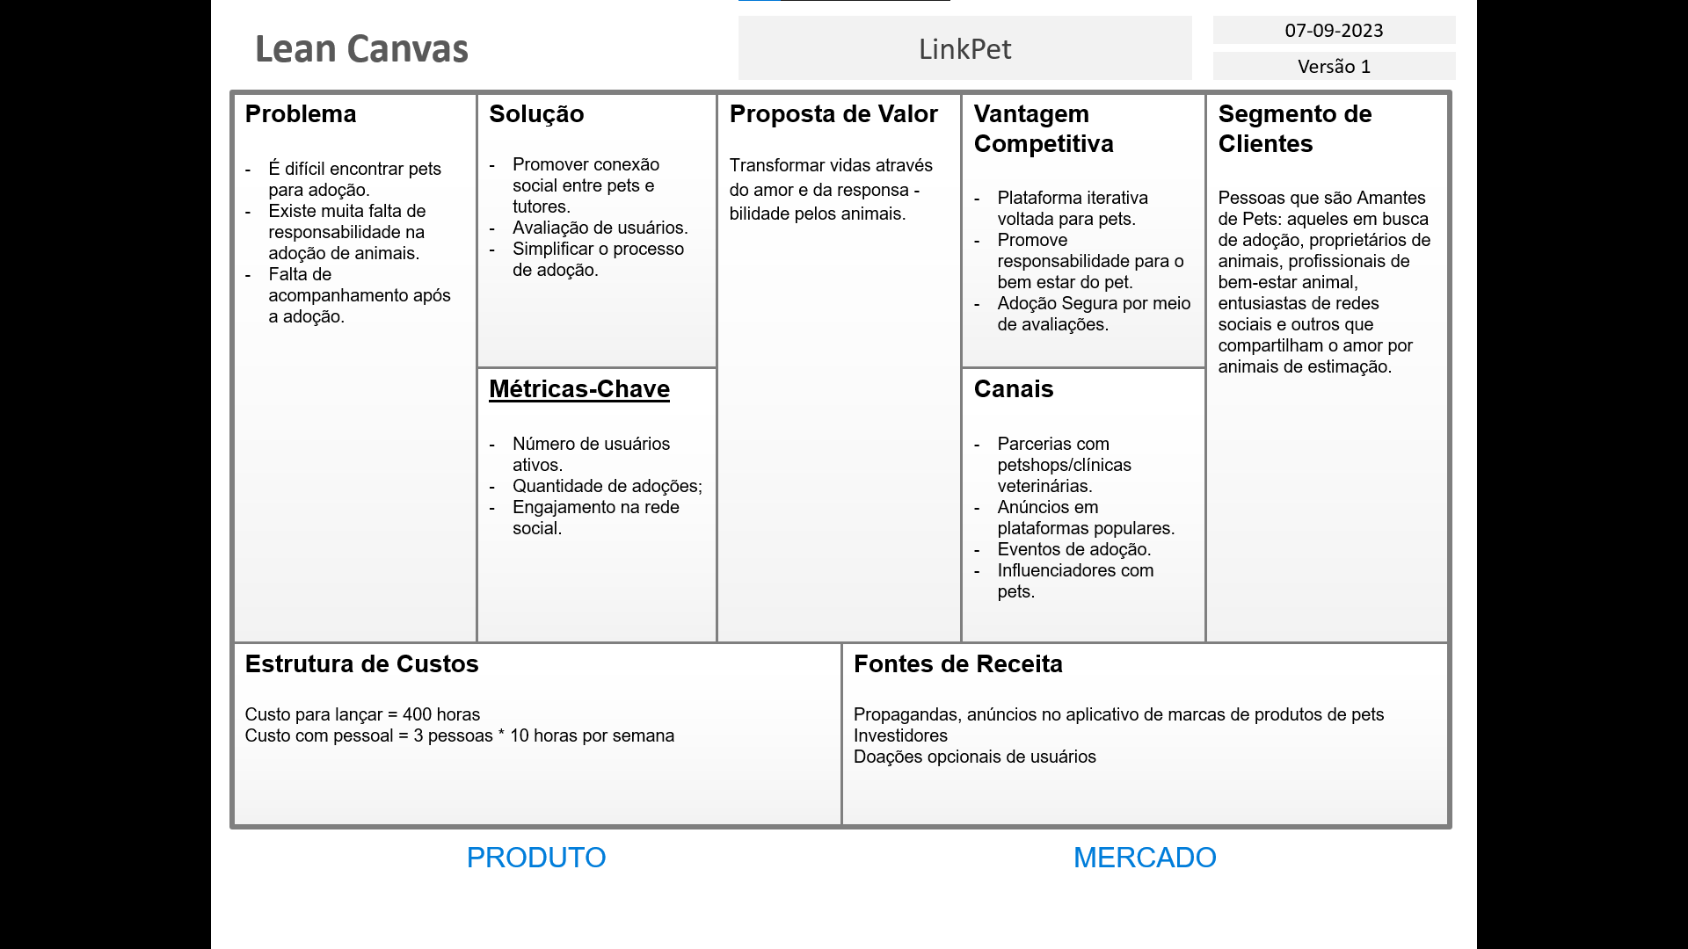

**9. PROTÓTIPO DE INTERFACE**

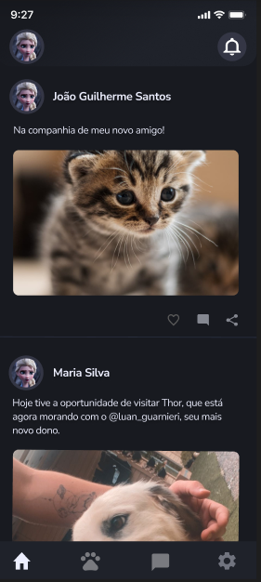 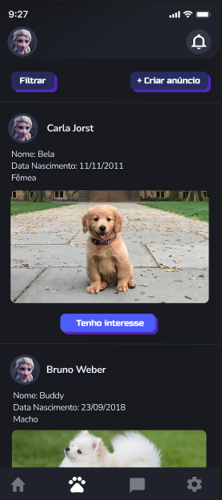

**10. DIAGRAMA CASOS DE USO**

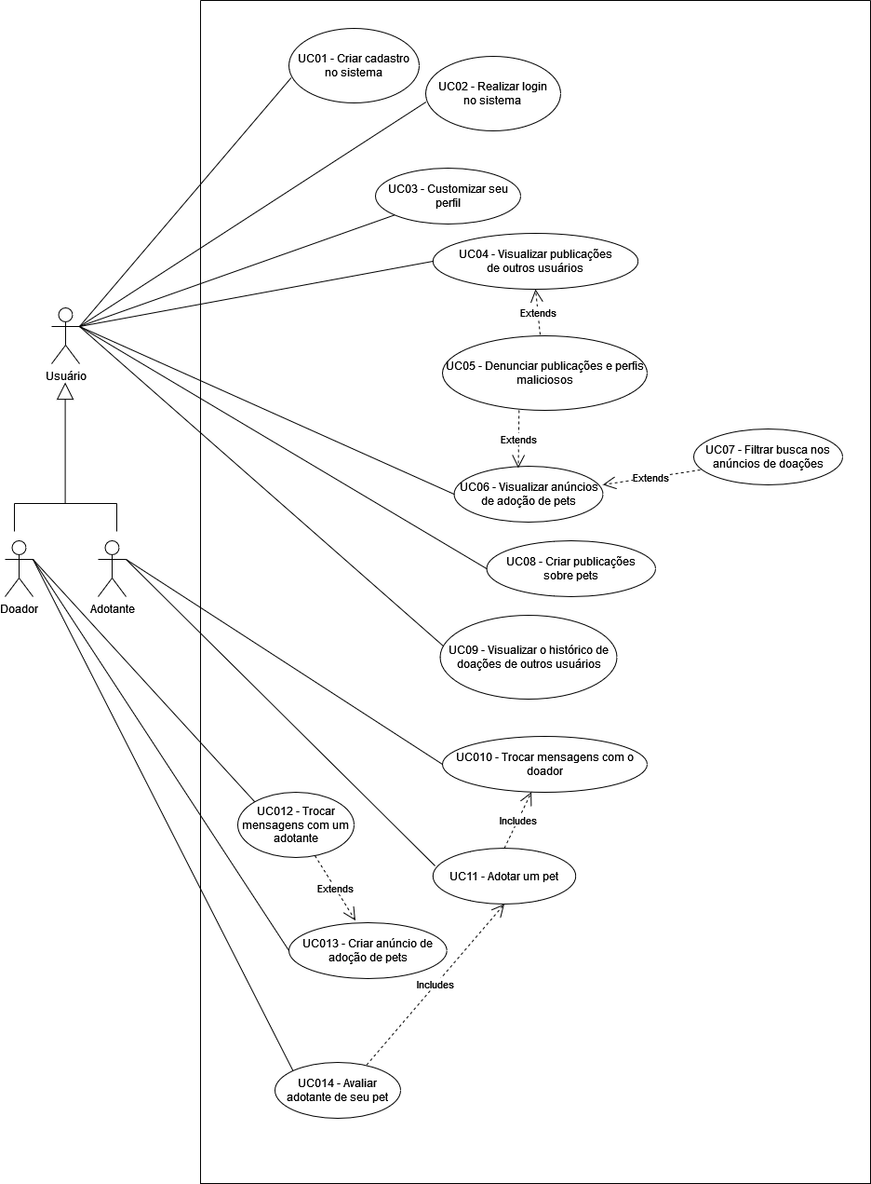

**11. DESCRIÇÃO CASOS DE USO**

**UC01 – Criar publicação**

**Ator**: Usuário.

**Objetivo:** Criar publicação.

**Pré-condição:** Ter cadastro no sistema.

**Pós-condição:** Estar na aba de criar publicação.

**Cenário principal:**

1. Usuário seleciona uma ou mais fotos de sua galeria.

2. Usuário adiciona uma legenda para a publicação.

3. Usuário posta a publicação.

4. Sistema exibe mensagem de publicação bem-sucedida.

5. Sistema exibe a publicação na tela inicial.

**Cenário alternativo: Cancelamento**

No passo 3, caso o usuário desejar cancelar a postagem da publicação:

4. Usuário clica no botão de cancelar publicação.

5. Sistema volta a tela inicial de publicações.

**Cenário de exceções:**

No passo 3, caso houver campos obrigatórios não preenchidos:

4. Sistema não conclui a postagem da publicação.

5. Sistema informa que há campos a serem preenchidos.

6. Sistema se mantém na tela de criar publicação.

**UC02 – Criar anúncio**

**Ator**: Usuário.

**Objetivo:** Criar anúncio.

**Pré-condição:** Ter cadastro no sistema.

**Pós-condição:** Estar na aba de criar anúncio.

**Cenário principal:**

1. Usuário seleciona uma foto de sua galeria do pet que irá para doação.

2. Usuário preenche todos os dados obrigatórios.

3. Usuário posta o anúncio.

4. Sistema exibe uma mensagem de anúncio bem-sucedido.

5. Sistema exibe a publicação na tela de doações.

**Cenário alternativo: Cancelamento**

No passo 3, caso o usuário desejar cancelar a postagem do anúncio:

4. Usuário clica no botão de cancelar anúncio.

5. Sistema volta a tela inicial de anúncios.

**Cenário de exceções:**

No passo 3, caso houver campos obrigatórios não preenchidos:

4. Sistema não conclui a postagem do anúncio.

5. Sistema informa que há campos a serem preenchidos.

6. Sistema se mantém na tela de criar anúncio

**UC03 – Efetuar adoção**

**Ator**: Usuário.

**Objetivo**: Efetuar adoção.

**Pré-condição:** Ter cadastro no sistema,

estar a menos de 25km da localidade do anúncio,

usuário não poderá ter mais que três avaliações negativas.

**Pós-condição:** Estar na aba de adoções.

**Cenário principal:**

1. Interessado clica no botão de demonstrar interesse.

2 Interessado entra em contato com o doador.

1. Sistema notifica o Doador.

4. Doador verifica o perfil do interessado.

5. Doador retorna um chat aprovando.

6. Doador e interessado marcam local de encontro.

7. Doador avalia o perfil do interessado.

8. Sistema encerra publicação.

**Cenário alternativo: Devolução do pet**

No passo 4, caso o doador analisa que o interessado não está apto a efetuar a adoção:

5. Doador retorna um chat reprovando a adoção.

6. Doador explica o motivo pela reprovação.

7. Sistema mantém a publicação ativa.

**12. DIAGRAMA DE ATIVIDADES: PROCESSO DE ADOÇÃO**

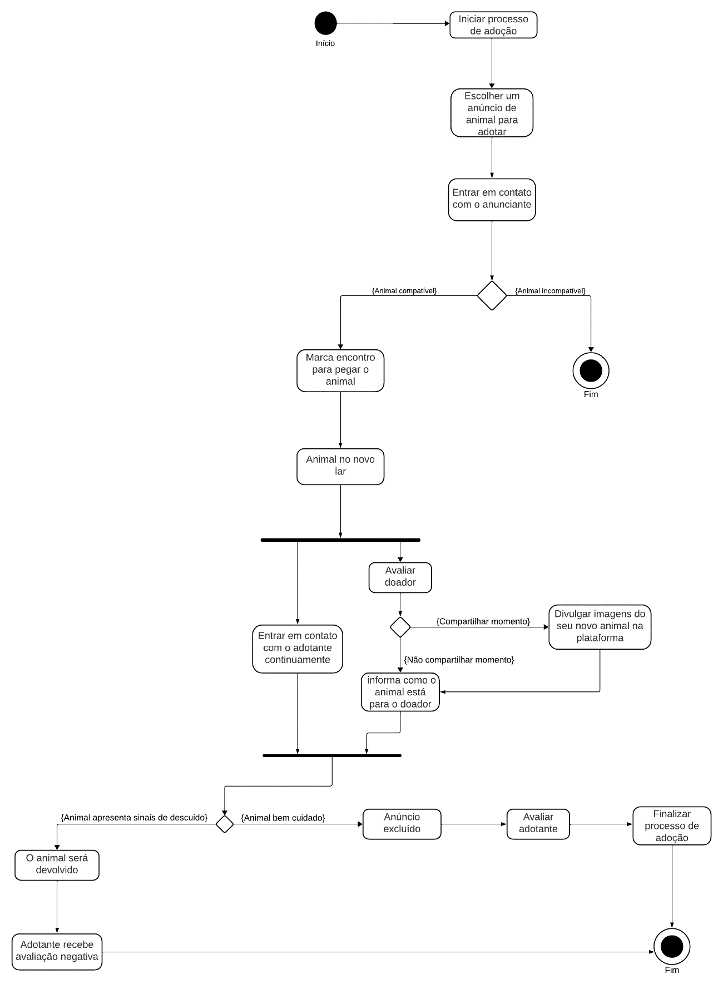

**GLOSSÁRIO**

Adoção: Aceitar um animal de estimação

Android: Sistema operacional baseado em Linux

CPF: Cadastro de Pessoa Física

Dart: Linguagem de script voltada a web

Engajado: Participar de maneira colaborativa

Flutter: Framework de desenvolvimento de interface mobile

Indivíduos: Conjunto de pessoas

IOS: Sistema operacional mobile da Apple

Marketplace: Mercado online

Mobile: Dispositivo móvel

Negligenciar: Agir com indiferença

ONG: organização não governamental

Perfil: Comportamentos e preferências do indivíduo

Pet: Animal de estimação

PostgreSQL: Banco de dados

Rede social: Estrutura social composta por pessoas virtualmente

Softwares: Programas de computador

Tutor: Indivíduo responsável

Usuário: Pessoa que utiliza o sistema, é tanto um adotante quanto um doador, ou simplesmente um interessado.